ČESKÝ JAZYK 4 – 18. PRACOVNÍ LIST 29. 3.–31. 3. 2021
Vyplňování dotazníku, podmět všichni, lidé, děti, opakování vyjmenovaných slov po L
odevzdej do 6. 4. 2021 ve škole do vrátnice do krabice označené 4. A

- Podle vzoru v učebnici na str. 112 vyplň dotazník o našem kraji. Budeš potřebovat encyklopedii nebo google vyhledávač. Především si ale vzpomeň, co ses učil-a ve vlastivědě.
NÁŠ KRAJ
Název kraje:
Důležité průmyslové a zemědělské podniky:

- Napiš věty ze cvičení 23/115. Podtrhni v nich podmět (rovně) a přísudek (vlnovkou).


STÁLE SI PAMATUJ!
Rod podmětu | Koncovka přísudku | Rod podmětu | Koncovka přísudku
rod mužský životný | -li | rod mužský neživotný | -ly
rod ženský | -ly | rod střední | -la
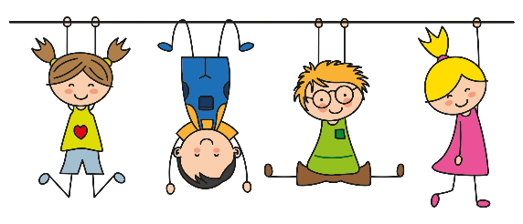
Psi štěkal__, žirafy utíkal__, krokodýli útočil__, řeky tekl___, lodě plul___, kuřata pípal__, stroje hučel__, letadla bombardoval__, žraloci zabíjel__, delfíni pomáhal__, mraky se černal__, domy stál__, byliny léčil__, proudy lávy tekl__, autobusy troubil__, bubáci strašil__, koláče voněl__, buchty voněl__, růže rozkvetl__, tulipány rozkvetl__, králíci hopkoval___, králice hopkoval__, králíčata hopkoval___.
DĚTI
TY – děti - ONY
- Věty doplň a přidej 3 svoje vymyšlené.
TY DĚTI Děti se houpal__ na hrazdě. Děti dělal__ kotrmelce. Děti sbíral__ houby. Děti visel__ za ruce. Děti spal__ ve stanu.

VŠICHNI
Podmět všichni v sobě vždy ukrývá i mužský životný rod.
TI - všichni – ONI
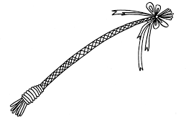
Všichni budou psát v přísudku měkké i, pokud bude podmět všichni.
- Opiš věty a přidej další tři svoje vymyšlené: Všichni běželi na oběd. Mísu jahod snědli všichni. Všichni se naučili plavat. Před dvěma roky všichni o Velikonocích koledovali.

LIDÉ
TI – lidé -ONI
- Věty opiš a přidej svoje 3: Lidé zpívali. Lidé viděli lišaje. Na lodi pluli lidé.

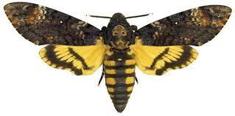

Lišaj smrtihlav

VYJMENOVANÁ SLOVA PO L.
Vzpomeň si! Na on-line je musíš umět vyjmenovat rychle, bez zaváhání. Trénuj paměť!
- Do prvního sloupce tabulky si napiš všechna vyjmenovaná slova po L. Slova z doplňovačky napiš do tabulky vedle vyjmenovaného slova.
L__čit past na myši, rozpl__vat se štěstím, l__s na ovoce, nesl__chaná událost, l__tostivá L—nda, často sl__chám chválu, pol__kat sl__ny, nebezpečná kl__šťata, opl__vá inteligencí, bl__skl očima, škodl__vý l__kožrout, pavouk skl__pkan, l__bezné melodie, obl__bené l__dové skladby, vl__dný úsměv, pl__tvat časem, kočka se ke mně l__sá, rozkvetlá l__pa, pol__ká léky, rostlina l__kovec, pracuje v pl__nárně, l__sina na hlavě je pleš, sl__mák není hlem__žď, sl__čná dívka, l__ný člověk, l__skové oříšky, hustý l__ják, kachna l__ska, ml__t kávu ve ml__nku, mlha se rozpl__nula, vzl__kal až se zal__kal, obl__bený film, l__že l__zátko, l__žařský závod, spl__vat ve vodě, ml__t obil_ ve ml__ně, bl__zko se bl__ská, nesl__šně se pl__žil, pel__ňkový čaj, na akci vystupoval pol__kač ohně, košile má l__mec, nal__čit past na l__šku, střevícům z l__ka se říká l__čené střevíce, bolí ho l__tkový sval, nesl__šný pohyb, l__šejník na stromě, starý ml__nář nedosl__chá, motýl L__šaj smrtihlav, pl__šový medvěd, l__žařský areál
Vyjmenovaná slova po L | Příbuzná slova a tvary slov z doplňovačky
slyšet
mlýn

- Napiš text, ve kterém použiješ všechna vyjmenovaná slova nebo jejich tvary po L. Slova v textu přebarvi světlou pastelkou. Text napiš velmi úhledně na jiný papír, bude uveřejněn. Můžeš ho napsat i na počítači.
Příklad: Už z dálky bylo slyšet klapání mlýna.

- Co to je za znak?


